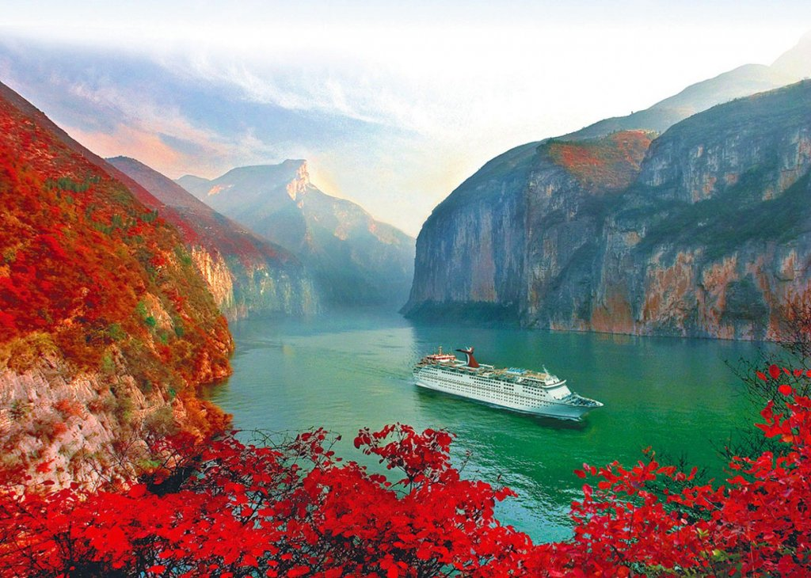**Booking TEL +39 06 45 67 75 32**

[**info@evasionicral.com**](mailto:info@evasionicral.com) **-** [**www.evasionicral.com**](http://www.evasionicral.com/)

**Tour Cina**

**Panda e Crociera sul fiume Yangtze**

**13 giorni - 12 notti**

**QUOTA DI PARTECIPAZIONE € 2.280,00**

**Partenza del tour tutti i lunedi dal 01 Marzo al 28 Novembre**

**\*Il volo partirà il giorno prima**

**HOTEL PREVISTI (o similari di pari categoria)**

|  |  |  |
| --- | --- | --- |
| **CITTA’** | **4\*** | **5\*** |
| **PECHINO** | Presidential hotel / Sunworld hotel / Howard John Paragon Beijing / Asia | Asia / Swissotel / New Otani |
| **XIAN** | Tianyu Gloria / Aurum hotel | Grand Barony / Grand park Hotel |
| **CHENGDU** | Xinliang hotel | Kempinski / Tibet hotel |
| **CROCIERA** | Century Diamond 5* | Century Diamond 5* |
| **SHANGHAI** | Ambassador / Holiday Inn Vista | Regal international east Asia |

**Programma**

**Giorno 1 arrivo a PECHINO**

All’arrivo a Pechino, la Capitale della Repubblica popolare cinese, una delle città più vaste e popolate al mondo ricchissima di monumenti di grande interesse, accoglienza e trasferimento in hotel. Resto del giorno a disposizione. PERNOTTAMENTO A PECHINO

**Giorno 2 PECHINO (colazione-pranzo-cena)**

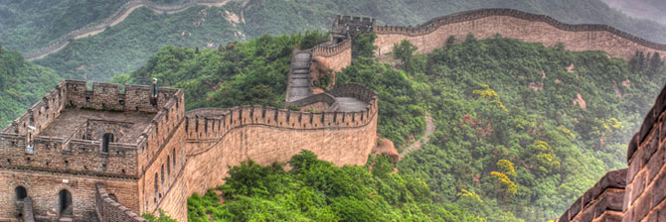Prima colazione e visita della Grande muraglia (sezione Bedaling), colossale opera architettonica concepita a scopa difensivo e via di comunicazione lunga oltre 6.000 km. Pranzo in ristorante locale. Nel pomeriggio, rientro in città e passeggiata nella moderna area di Sasnlitun. Cena di benvenuto all’eccellente Beijing Roast Duck Restaurant. PERNOTTAMENTO A PECHINO

**Giorno 3 PECHINO (colazione-pranzo)**

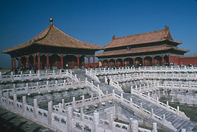Dopo la prima colazione, visita della gloriosa Piazza Tian An Men e del Palazzo Imperiale, meglio costruito come città Proibita, simbolo della Cina tradizionale e capolavoro dell’architettura classica. Pranzo in ritorante locale selezionato e, nel pomeriggio, visita del Palazzo d’Estate, splendida residenza estiva degli Imperatori situata ad una decina di chilometri a nord-est della città. PERNOTTAMENTO A PECHINO

**Giorno 4 PECHINO / XIAN (colazione-pranzo)**

Prima colazione e partenza per la visita del Tempio del Cielo, immensa costruzione dai tetti smaltati di blu sormontati da sfere dorate. Dopo il pranzo in ristorante locale, trasferimento in aeroporto e volo per Xian, la prima delle grandi Quattro Antiche Capitali della Cina. Trasferimento in hotel all’arrivo e tempo a disposizione per relax o attività individuali. PERNOTTAMENTO A XIAN

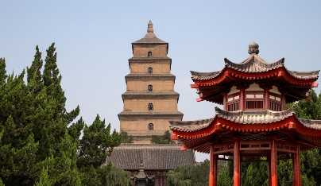**Giorno 5 XIAN (colazione-pranzo-cena)**

Prima colazione e visita del grandioso Esercito di Terracotta, formato da un notevole numero di statue raffiguranti i carri e i guerrieri dell’esercito imperiale, realistici e ognuno diverso dall’altro. Nel pomeriggio visita della piccola Pagoda dell’Oca Selvatica, simbolo della città, della grande moschea e del quartiere musulmano. Cena di ravioli cinesi in ristorante locale. PERNOTTAMENTO A XIAN

**Giorno 6 XIAN / CHENGDU (colazione)**

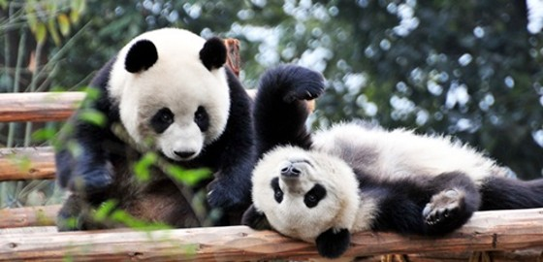Prima colazione, trasferimento in stazione e treno veloce per Chengdu (seconda classe, supplemento per la prima). All’arrivo visita del campo di ricerca e allevamento dei panda giganti, situata sulla montagna Futoushan nella periferia nord, a circa 10 km dal centro. All’interno della base il museo dei panda, l’unico al mondo che spieghi dettagliatamente la situazione critica di questi amabili animali a rischio di estinzione. Ci sono immagini e filmati su habitat, caratteristiche e distribuzione naturale, oltre alle informazioni sugli sforzi fatti dal governo cinese per la loro salvaguardia. PERNOTTAMENTO A CHENGDU

**Giorno 7 CHENGDU / CHONGQING / CROCIERA SULLO YANGTZE (colazione)**

Dopo la prima colazione, trasferimento alla stazione ferroviaria in tempo utile per il treno ad alta velocità diretto a Chongquing (seconda classe, supplemento per la prima). All’arrivo a Chongqing, trasferimento al molo per l’imbarco sulla crociera sul fiume Yangtze.

22.00 partenza dal molo e inizio della crociera. PERNOTTAMENTO A BORDO

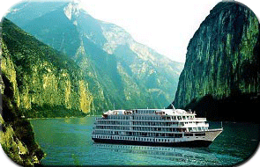**Giorno 8 CROCIERA SULLO YANGTZE (colazione-pranzo-cena)**

Colazione e pranzo a bordo. Nel pomeriggio, visita del villaggio di Shi Bao Zhai (letteralmente “tesoro della fortezza in pietra e situato nel villaggio di Zhong.) Cena e festa a bordo. PERNOTTAMENTO A BORDO

**Giorno 9 CROCIERA SULLO YANGTZE (colazione-pranzo-cena)**

Colazione e proseguimento della crociera sul fiume Yangtze, passando attraverso le due gole di Qutangxia (8 km) e Wuxia (45 km). Pranzo a bordo. Nel pomeriggio, alla scoperta del fiume Shen’nong a bordo di un’imbarcazione più piccola. Risalita a bordo per la cena di arrivederci e il pernottamento. PERNOTTAMENTO A BORDO

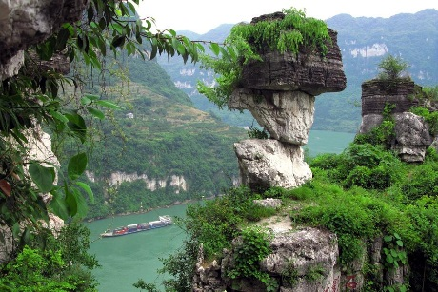

**Giorno 10 YICHANG / SHANGHAI (colazione)**

Prima colazione. In mattinata visita della gigantesca diga delle tre gole passando attraverso la gola di Xilingxia (76 km). Sbarco a Yichang, trasferimento in aeroporto e volo per Shanghai. All’arrivo trasferimento in hotel e tempo a disposizione. PERNOTTAMENTO A SHANGHAI

**Giorno 11 SHANGHAI (colazione-pranzo)**

In mattinata, dopo la prima colazione in hotel, visita del Giardino del Mandarino Yu, capolavoro cinquecentesco in stile Ming che riproduce il tipico paesaggio del Sud del paese con laghetti, rocce e torrenti, e del bazar. A seguire, il tempio del Buddha di Giada, con la statua nel prezioso materiale di colore bianco proveniente dal Myanmar, e il Bund. Dopo il pranzo in ristorante locale, rientro in hotel e pomeriggio libero. PERNOTTAMENTO A SHANGAI

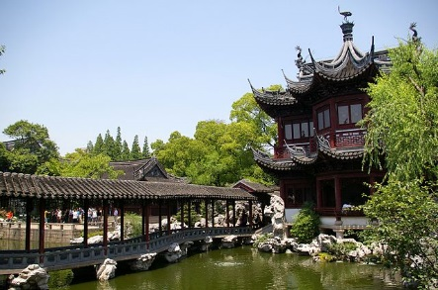**Giorno 12 SHANGHAI (colazione)**

Giornata libera per le attività individuali, shopping o relax. PERNOTTAMENTO A SHANGHAI

**Giorno 13 SHANGHAI / ITALIA (colazione)**

Prima colazione e trasferimento in aeroporto in tempo utile per il volo di rientro in Italia. FINE DEI SERVIZI